Pressemitteilung 02SU15
Messe Aktuell März 2015
NEU: Schupp präsentiert neue, ergonomische MTT-Geräte der Eigenmarke Atama
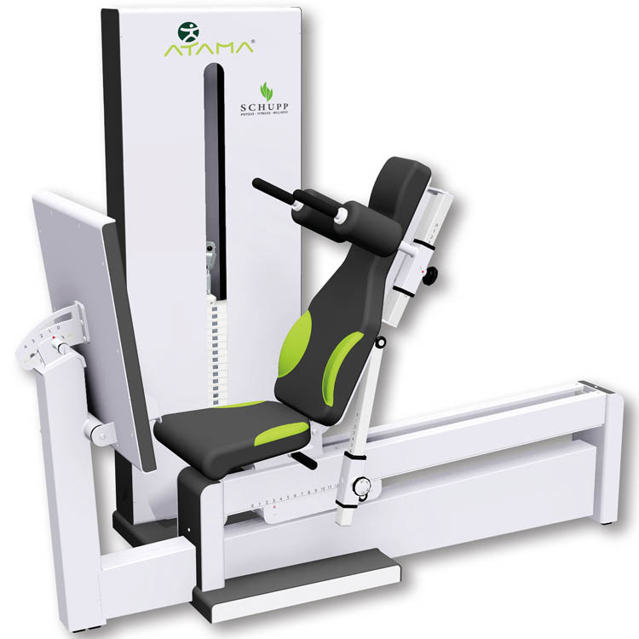
Neue MTT-Geräteserie Atama Compact
Kontakt und Informationen:
SCHUPP GmbH & Co. KG
Jenny Röller
Glattalstraße 78
D –72280 Dornstetten
Tel. +49 (0)7443 243 126
jenny.roeller[at]schupp-gmbh.de
www. schupp.eu
Text + Bilder unter www.pressearbeit.org
(Dornstetten/Loßburg) Schupp präsentiert auf der Messe Therapie Leipzig seine neuesten Medizinischen Trainingstherapie-Geräte der Marke Atama. Zu sehen sind MTT-Geräte der neuen Serie Compact, die alle mit ergonomisch gestalteten Polstern ausgestattet sind. Diese Polster schmiegen sich angenehm an den Körper der Trainierenden. Übungen zum Muskelaufbau oder zur Rehabilitation können nun effizienter und schonender zugleich durchgeführt werden.
„Die neuen Polster wirken bei den Übungen an unseren neuen Geräten stabilisierend und unterstützen eine ergonomische Sitzposition“, verspricht Marco Kölsch Produktmanager für medizinische Trainingstherapie bei der Schupp GmbH & Co. KG. Das Schwarzwälder Traditionsunternehmen zeigt auf der Therapie Leipzig die neuesten Atama Compact Produkte. Therapeuten können ihren Patienten und Kunden damit ergonomische MTT-Geräte nach neuesten therapeutischen Erkenntnissen zur Muskelaufbau- und Trainingstherapie anbieten.

19.-21.03.2015
Messe Leipzig
Wir sind dabei!
Halle 1, Stand E06

Neue MTT-Geräte für individuelles Trainieren
Besucher können am Stand von Schupp hydraulikbasierte Doppelfunktionsgeräte und plattenbasierte Trainingsgeräte in Augenschein nehmen und ausführlich testen. Die plattenbasierten Kombigeräte sind ein Beinbeuger/Beinstrecker, ein Gerät für Rumpfextension/Rumpfflexion sowie ein Butterfly/ Press Back. Die hydraulikbasierten Doppelfunktionsgeräte arbeiten jeweils doppelkonzentrisch und trainieren die entsprechenden Muskelpaare wie vorderen und hinteren Oberschenkel, Rumpfbeuge- und Rumpfstreckmuskulatur oder Brust- und Rückenmuskulatur. Zur individuellen Trainingsplanung und –steuerung verfügen sie über eine elektronische Softwareanbindung.
Für schnellen und maximalen Muskelaufbau gibt es die neue Funktionsstemme, einen freistehenden, explosiven Zugapparat mit Stativ sowie einen hinteren Rumpfheber. Alle Geräte der neuen Serie verfügen über die ergonomisch gestalteten Polster. „Die sehen nicht nur ansprechend aus, sie schmiegen sich auch angenehm an die Körperpartien, mit denen die Trainierenden Kontakt haben“, versichert Kölsch. Das soll auch Druckstellen vermeiden. Die ergonomischen Polster können Therapeuten aus zehn verschiedenen Farben auswählen.

Optische und funktionelle Aspekte erfüllen
Für die Atama Compact MTT-Geräte der neuesten Generation bietet Schupp optional die sensorgesteuerten Test- und Trainingsmodule zur isometrischen Kraftmessung nach BG/EAP an. Die beiden Module ermöglichen individuelles Bio-feedback für die Trainierenden. So lassen sich durch isometrische Tests die individuellen Kraftwerte und somit die Leistungsfähigkeit jedes Einzelnen ermitteln. Darüber hinaus können Trainingspläne geschrieben, ausgewertet und ausgelesen werden. Therapeuten können ihren Kunden damit die Trainingspläne und Leistungswerte aufs Smartphone oder Tablet schicken und somit einen besonderen Service anbieten. Das dient auch der Kundenbindung.
Schupp auf der Therapie: Halle 1, Stand E06
354 Wörter, 2.954 Zeichen
Bei Abdruck bitte zwei Belegexemplare an SUXES
Text und Bilder auch unter www.pressearbeit.org

((Firmeninfo))

Partner für Therapeuten
Die 1934 von Dr. Ludwig Schupp gegründete Schupp GmbH & Co. KG ist einer der größten deutschen Komplettanbieter im Bereich Physiotherapie, Wellness und Medizinische Trainingstherapie. Das in der dritten Familiengeneration von Karin Schupp geführte Traditionsunternehmen mit rund 100 Mitarbeitern ist ein geschätzter Partner und Lösungsanbieter für Therapeuten. Schupp bietet neben Produkten für Balneologie und Massage auch Wärmepackungen, Zubehör für die Physiotherapiepraxis sowie MTT-Geräte für die Sport- und Gesundheitstherapie an. Darüber hinaus unterstützt Schupp seine Kunden als Berater von der Existenzgründung über die betriebliche Praxis bis zur Praxisübergabe mit viel Erfahrung und nachhaltigen Konzepten für die tägliche Umsetzung. Das Schwarzwälder Unternehmen hat zuletzt rund 13 Mio. Euro Jahresumsatz erzielt.
Bilderverzeichnis Schupp, Atama Compact
Mit 2 Klicks zu Text und Bild unter www.pressearbeit.org.
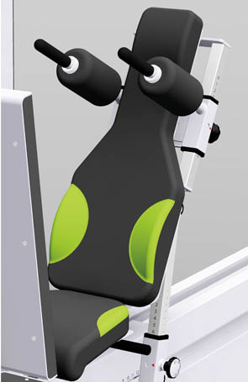  Bild Nr. 02-01 SU_AtamaCompactErgopolster.jpg  Die MTT-Geräte Atama Compact von Schupp, sind mit ergonomisch gestalteten Polstern ausgestattet. | 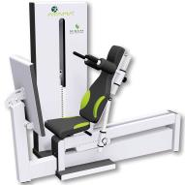  Bild Nr. 02-02 SU_AtamaCompactBeinpresse.jpg  Schupp präsentiert auf der Messe Therapie Leipzig seine neuesten Medizinischen Trainingstherapie-Geräte der Marke Atama Compact.

